**Guía de Usuario - Aplicación de Búsqueda de Palabras**

¡Bienvenido a la aplicación de búsqueda de palabras! Esta guía te ayudará a utilizar todas las funcionalidades de la aplicación de manera efectiva. Sigue los pasos a continuación para comenzar a buscar palabras en la sopa de letras.

**Página de Inicio**

1. Abre el navegador web y accede a la URL de la aplicación.

2. Información de usuario: En el centro de la página, verás tu foto de perfil y nombre de usuario. Puedes hacer clic en tu foto de perfil para editarla.

3. Menú de navegación superior: Arriba en la parte superior de la página, encontrarás dos botones: "Mi perfil" y "Aplicación". Puedes hacer clic en cualquiera de ellas para acceder a las respectivas secciones.

**Sección "Mi perfil"**

En esta sección, podrás visualizar y realizar cambios en tu perfil. Aquí están las funcionalidades disponibles: (Próximamente)

1. Cambiar nombre de usuario: Puedes editar tu nombre de usuario actual y guardar los cambios.

2. Cambiar foto de perfil: Puedes subir una nueva foto de perfil desde tu dispositivo y guardarla.

3. Ver información relacionada con tu perfil: Datos como lo son, Teléfono, Ubicación, Fecha de nacimiento, etc. También podrás agregar y/o cambiar la biografía.

**Sección "Aplicación"**

En esta sección, podrás utilizar la funcionalidad principal de la aplicación, que es buscar palabras en una sopa de letras. Aquí están los pasos para utilizarla:

1. Ingresa las palabras a buscar: En el campo de texto provisto, ingresa las palabras que deseas buscar en la sopa de letras. Separa cada palabra con comas.  
 Ejemplo de uso: Perro, Gato, Oso, Mono, Caballo.

2. Ingresa una Matriz de datos: En el campo de texto provisto, ingresa la Matriz de datos de la cual buscaremos las palabras ingresadas en el paso anterior. Esta Matriz debe tener la siguiente forma: para separar las columnas usaremos el carácter de una coma (,) y para separar las filas usaremos un punto y coma (;), por lo cual tendremos una matriz como la siguiente:   
 T,N,O,I,T,P,O,R,P,O,E,R,R,A,G,C;N,O,I,L,U,T,A,M,O,R,C,O,D,A,A,C

Esta Matriz tendrá 16 columnas y 2 filas (16 x 2)(16 espacios en Vertical y 2 en Horizontal)

3. Haz clic en el botón "Buscar" para iniciar el proceso de búsqueda. La aplicación buscará las palabras ingresadas en la sopa de letras y te mostrará los resultados.

4. Resultados de la búsqueda: En la parte central de la página, encontrarás una tabla que muestra las palabras encontradas y las palabras no encontradas.

5. Repetir la búsqueda: Si deseas buscar nuevas palabras, simplemente repite los pasos 1-4.

¡Disfruta utilizando la aplicación de búsqueda de palabras!

Ejemplos de uso:

Palabras ingresadas:

Gato, Perro, Oso, Caballo, Mono, Panda, Conejo, Lobo

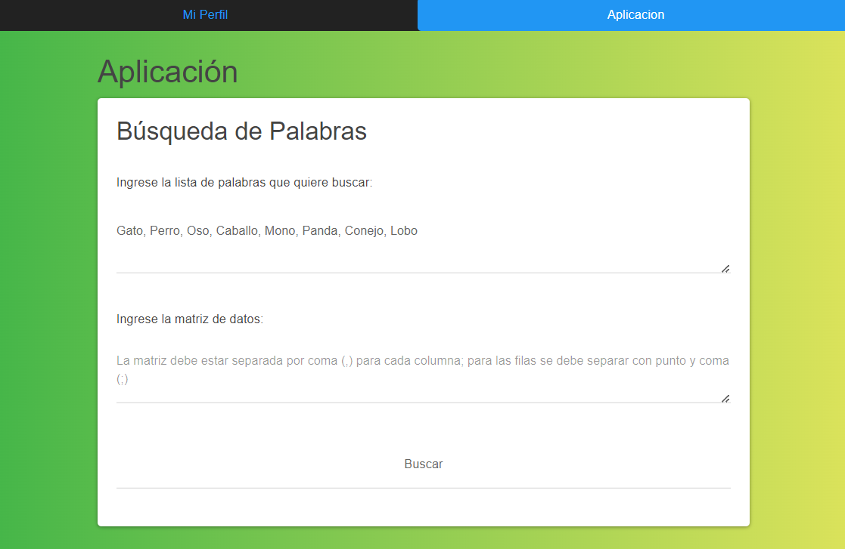

Matriz ingresada: 16 x 16

| T,N,O,I,T,P,O,R,P,O,E,R,R,A,G,C;  N,O,I,L,U,T,A,M,O,R,C,O,D,A,A,C;  I,C,N,E,D,I,R,F,N,A,I,R,A,A,T,C;  A,T,S,I,R,U,C,S,E,D,O,C,O,A,O,C;  R,G,S,U,A,L,A,P,S,E,H,C,A,A,B,C;  E,A,O,R,I,L,A,P,S,E,N,I,O,A,B,C;  L,T,R,U,O,T,I,L,E,V,I,D,E,A,B,C;  A,T,E,B,I,R,T,S,I,R,A,N,I,A,B,C;  B,S,I,R,E,L,O,H,C,E,R,O,R,A,B,C;  O,N,A,I,L,E,M,O,L,E,V,O,H,A,B,C;  R,E,P,O,C,E,D,S,E,G,A,N,A,A,B,C;  C,A,T,N,O,C,N,A,I,R,A,M,A,A,B,C;  R,E,B,O,J,O,R,T,O,C,R,I,D,A,B,C;  A,T,O,M,A,N,E,B,L,A,L,C,E,A,B,C;  N,O,I,T,A,N,I,M,I,R,E,P,O,A,B,C;  I,D,A,N,I,A,T,I,P,S,E,L,E,A,B,C |
| --- |

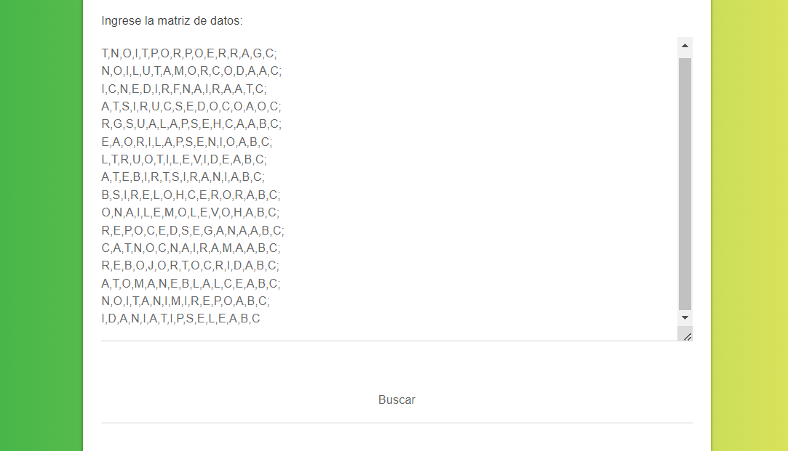

Resultado:

